اطلاعیه مهم راجع به وام دانشجویی
به اطلاع کلیه دانشجویان محترم متقاضی وام می رساند،سامانه پورتال دانشجویی صندوق رفاه (http://bp.swf.ir) ثبت تقاضای وامهای دانشجویی از تاریخ 15/6/96 لغایت 31/6/96 برای نیمسال اول 97-96 امکان پذیر میباشد. در ضمن آن دسته از دانشجویانی که هیچگونه اطلاعاتی در سامانه صندوق رفاه ندارند نیز به همین سامانه در قسمت "تشکیل پرونده" مراجعه نمایند.
* دانشجویان عزیز از ثبت تقاضای وام هایی که شرایط دریافت آن را ندارند خوداری نمایند.
* درصورت تقاضای وامهای ازدواج،ضروری ،مسکن ،ودیعه مسکن ، عتبات و حج حتما مدارک مورد نیاز را در تاریخ اعلام شده به اداره رفاه تحویل نمایند.
*در ضمن ارائه سند تعهد نامه محضری برای دریافت وام الزامی می باشد. درصورت نداشتن سند تعهد در اسرع وقت نسبت به تنظیم سند و تحویل به اداره رفاه و خدمات دانشجویی اقدام نمایید.
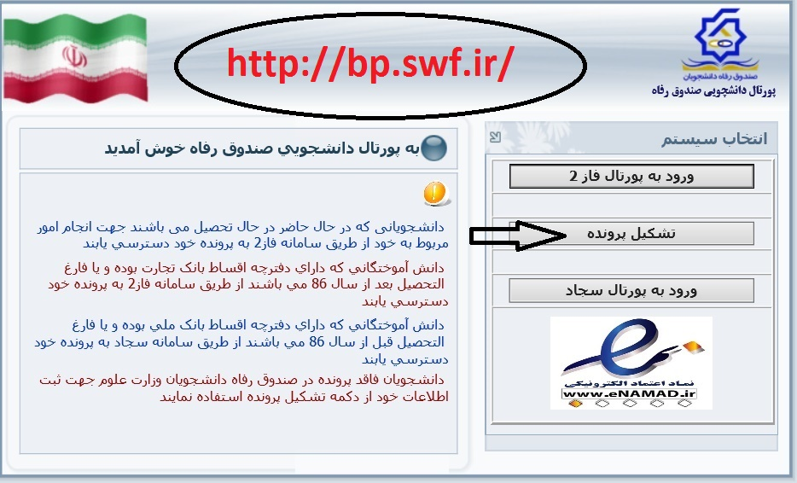
مدیریت امور دانشجویی
اداره رفاه و خدمات دانشجویی

